**Казанский (Приволжский) федеральный университет**

**Олимпиада "МагистриУм"**

**2024-2025 учебный год**

**Институт математики и механики им. Н.И. Лобачевского**

**Профиль: Математика**

1. Вычислите несобственный интеграл﻿

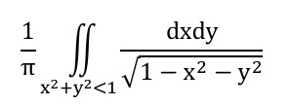

1 1

2 **2**

3 0.5

4 4

5 3

1. Выберите правильное утверждение о сходимости ряда ﻿

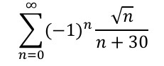

1 Ряд расходится

2 **Ряд сходится условно**

3 Ряд сходится абсолютно

1. Задание:

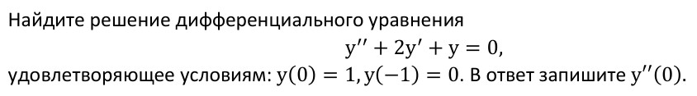

1 1

2 2

3 **-1**

4 -2

5 -3

1. Посчитать предел

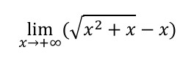﻿

1 2

2 0.25

3 **0.5**

4 1

5 3

1. Задание:



1 100700

2 **970100**

3 170300

4 570500

5 230100

1. В правой прямоугольной системе координат в евклидовом пространстве задан треугольник ABC с вершинами 𝐴(4,7),𝐵(3,1),𝐶(0,−5). Найти его площадь. ﻿

Ответ написать цифрами, без единиц измерения.

**6**

1. Найти ранг матрицы

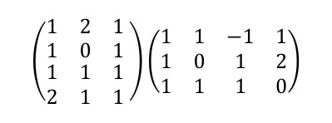

1 4

2 2

3 1

4 0

5 **3**

1. Найдите нормальный вид квадратичной формы над полем вещественных чисел﻿



1 

2 

**3** 

4 

5 

1. Найти вероятность того, что сумма двух наудачу взятых чисел из отрезка [− 1, 1] меньше 1/2, а их произведение отрицательно.﻿

1 1/8

2 **7/32**

3 1/16

4 1/4

5 7/16

1. Пусть случайная величина X имеет равномерное распределение на отрезке [-1;1]. Найдите математическое ожидание случайной величины X3. ﻿﻿

1 1/4

2 1/2

3 1/3

4 **0**

5 1/8